МИНИСТЕРСТВО ОБРАЗОВАНИЯ И НАУКИ РОССИЙСКОЙ ФЕДЕРАЦИИ

Федеральное государственное автономное образовательное учреждение
высшего образования
«Самарский национальный исследовательский университет
имени академика С.П. Королёва»

УТВЕРЖДАЮ
Ректор Самарского университета

д.т.н., профессор Шахматов Е.В.
____________________________

«____» _____________ 2018 г.
М.П.

ОТЧЁТ

по проекту «Развитие системы воспитания патриотизма, толерантности, межнациональной и межрелигиозной терпимости» программы развития деятельности студенческих объединений Самарского университета на 2017-2018 годы

мероприятие: «15 дней до Великой Победы»
г. Самара (Самарская область). 24 апреля 2018 г.

Начальник УВР  М.Г. Резниченко  ____ ___________ |  | Руководитель СВПО «Сокол СГАУ»  __________________ В.Т. Одобеску  ____ ___________  Руководитель ВПК «Гвардеец»  _________________ И.Е.Тормозов  ____ ___________
Самара 2018

Отчет об участии в акции «15 дней до Великой Победы».

24 апреля 2018 года с 10.30 до 16.00 в Самарской области проходила гражданско-патриотическая акция «15 дней до Великой Победы», организованная Региональной молодёжной общественной организацией «Студенческий Совет Самарской области» при поддержке регионального отделения ДОСААФ России Самарской области, министерства спорта, туризма и молодежной политики Самарской области, государственного бюджетного учреждения Самарской области «Агентство по реализации молодежной политики», Всероссийской молодёжной общественной организации «Российский союз студенческих организаций».

Данный проект впервые реализован региональной молодёжной общественной организацией «Студенческий Совет Самарской области» в городе Самаре в 2010 году, в 2011 году проект уже охватил территорию Самарской области. В 2012 году Студенческий Совет Самарской области представил идею ВМОО «Российскому союзу студенческих организаций», и через региональные отделения проект реализован уже в 10 регионах Российской Федерации. В 2015-м году «15 дней до Победы» вышли на международный уровень.

В ходе акции ребята, в составе караульных групп численностью не менее 5 человек, облагораживали, несли Вахту Памяти у памятников, мемориальных комплексов и мемориальных досок, посвящённых событиям времен Великой Отечественной войны. Всего их было десять.
Вахта Памяти у мемориальной доски, посвященной Герою Советского Союза генерала Губанова Г.П.

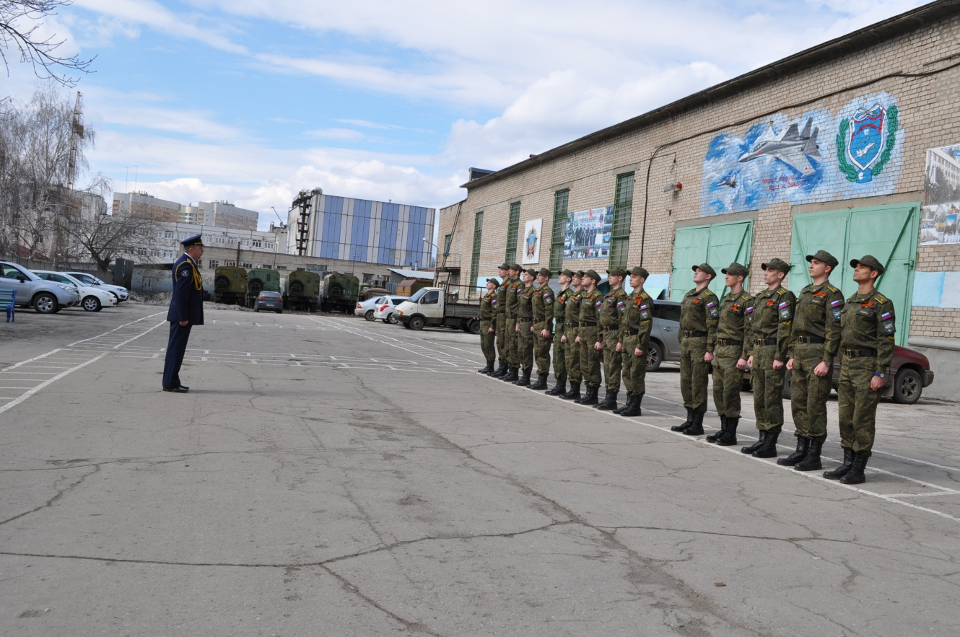
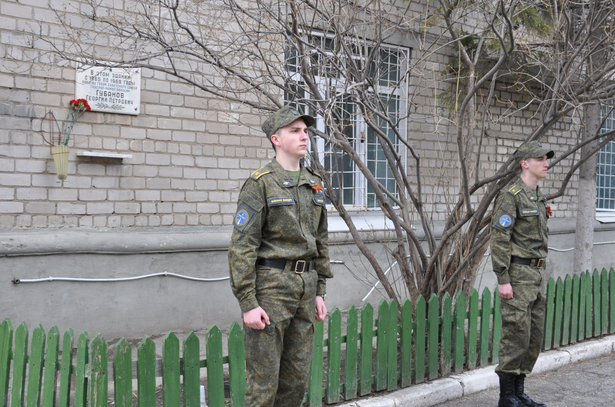

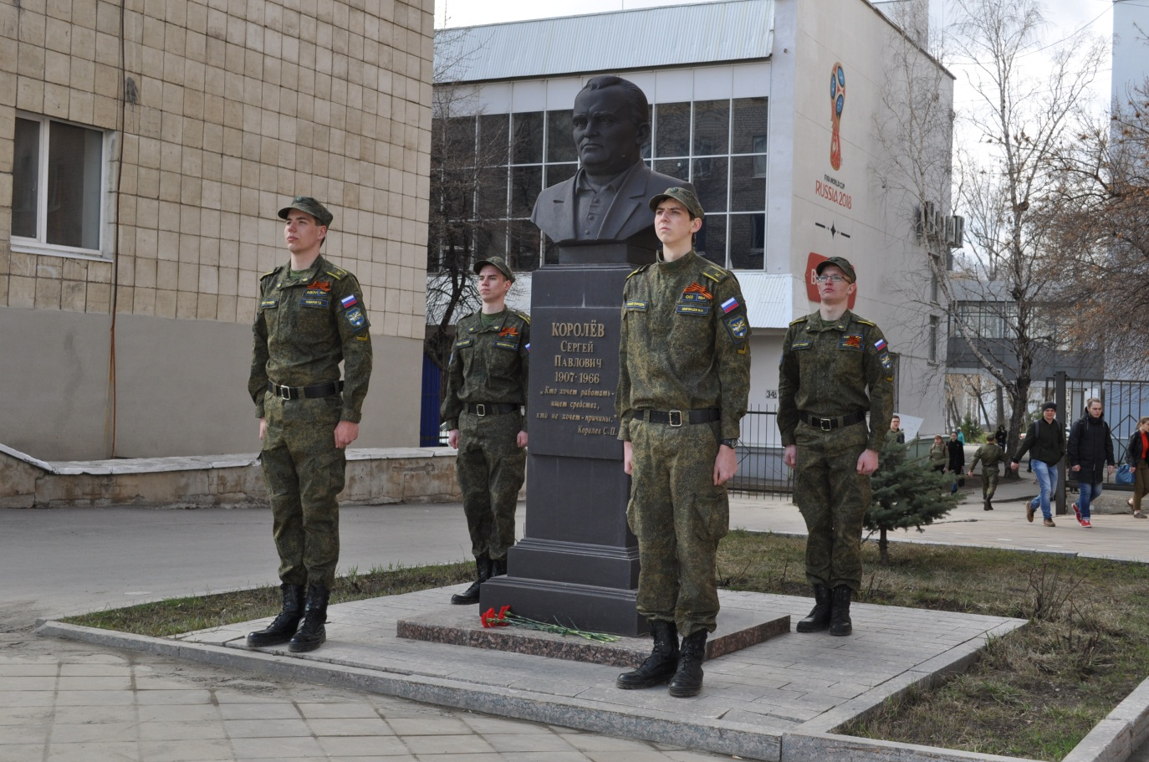

Вахта Памяти у бюста С.П. Королева у главного корпуса Самарского университета

Облагораживание места захоронения генерала Губанова Г.П.

Облагораживание места захоронения генерала Богослова И.Е.

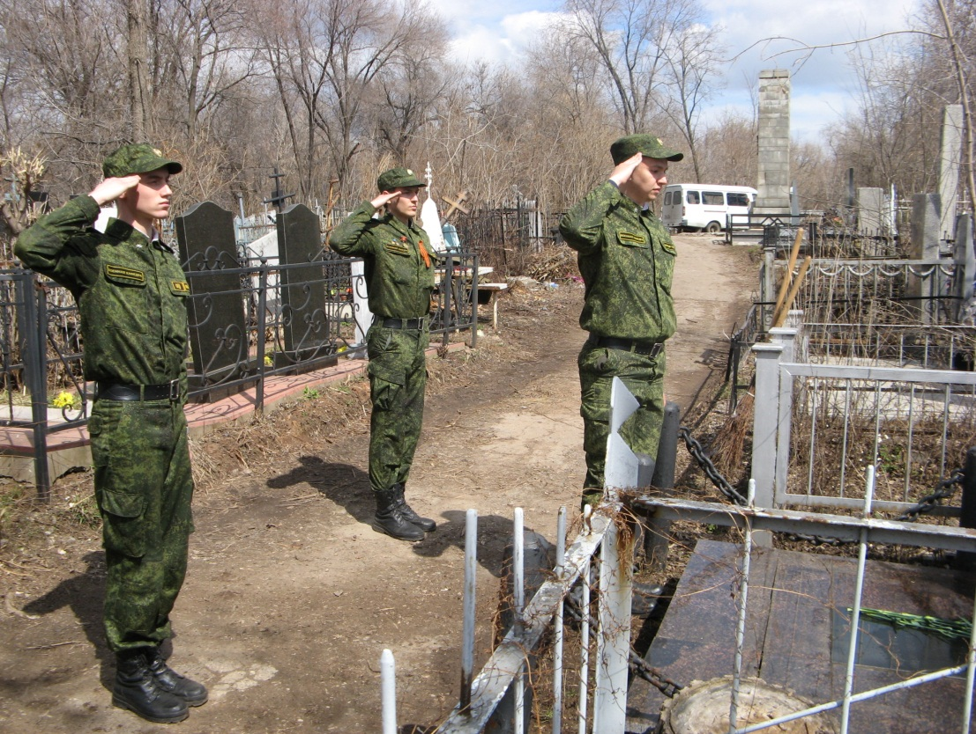

Отдание воинских почестей Герою Советского Союза генералу Губанову Г.П.

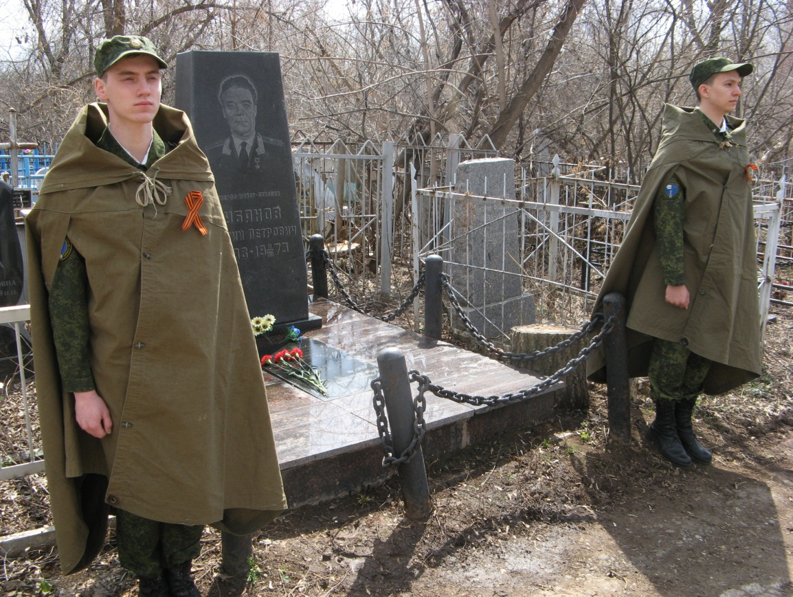

Шумаков А. и Козлов А. замерли в почетной миссии у памятника
генералу-майору Губанову Г.П.
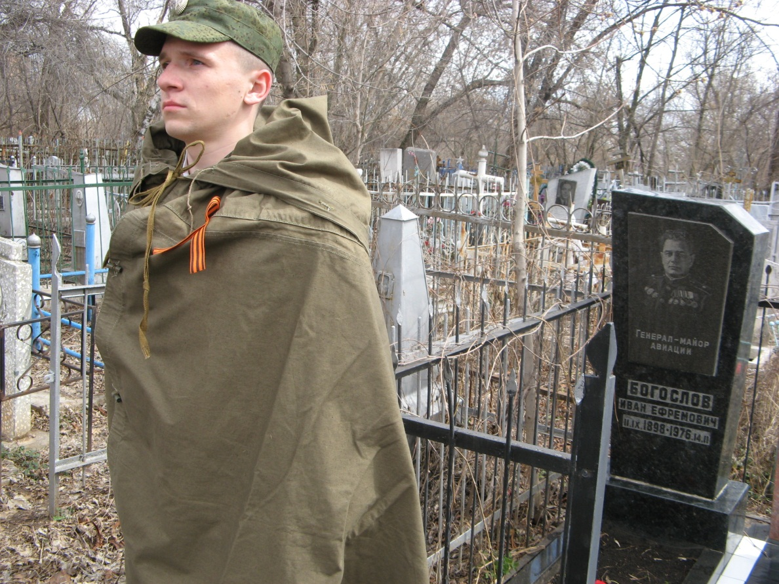
Вахта Памяти у места захоронения генерала Богослова И.Е.

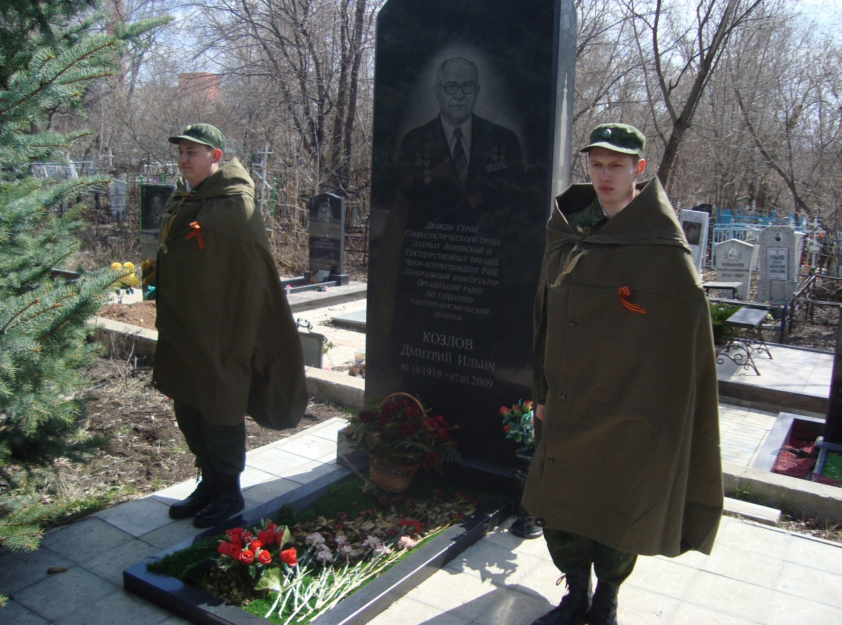
Вахта Памяти у места захоронения Козлова Д. И.
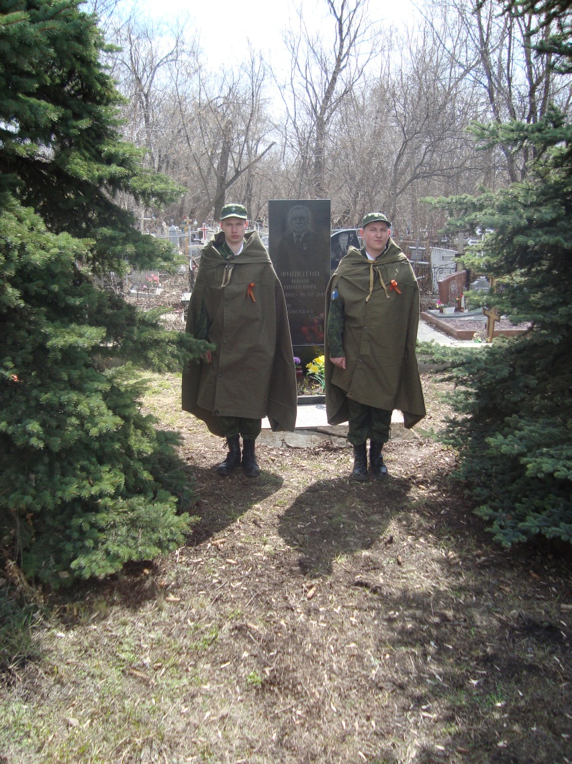
Вахта Памяти у места захоронения Финютина И.И.
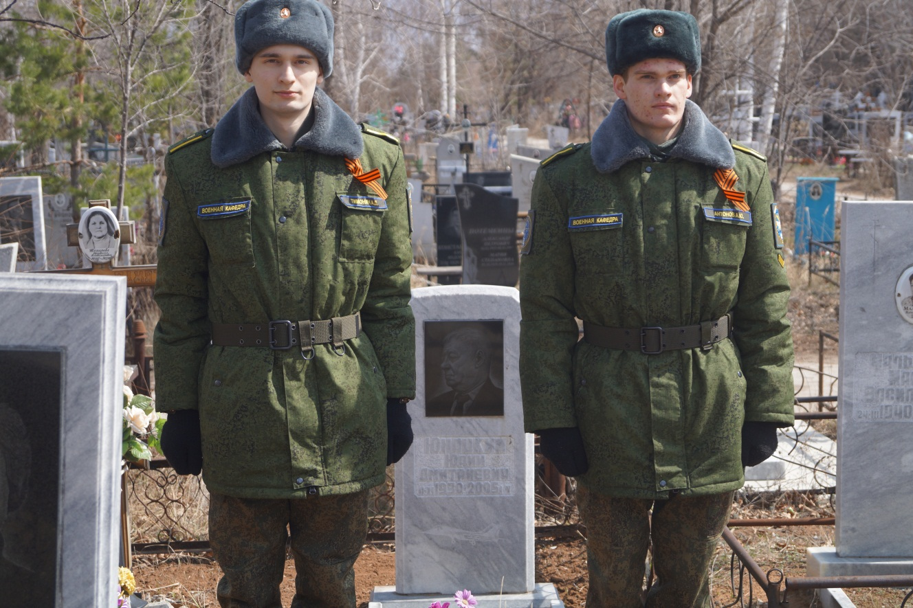
Вахта Памяти у места захоронения Юнацкого Ю.Д.

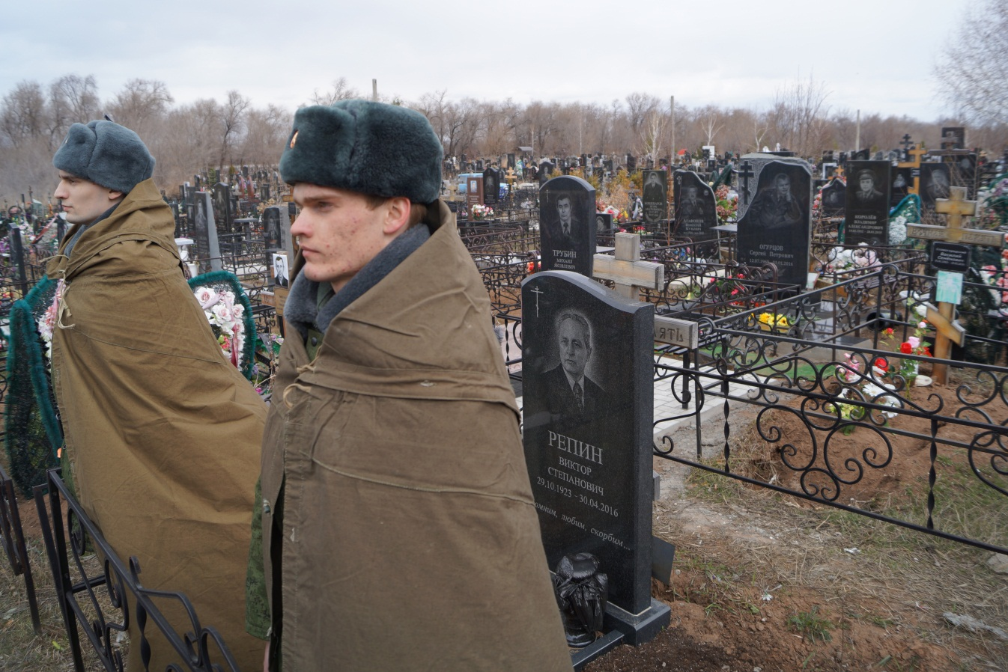
Вахта Памяти у места захоронения Репина В.С.

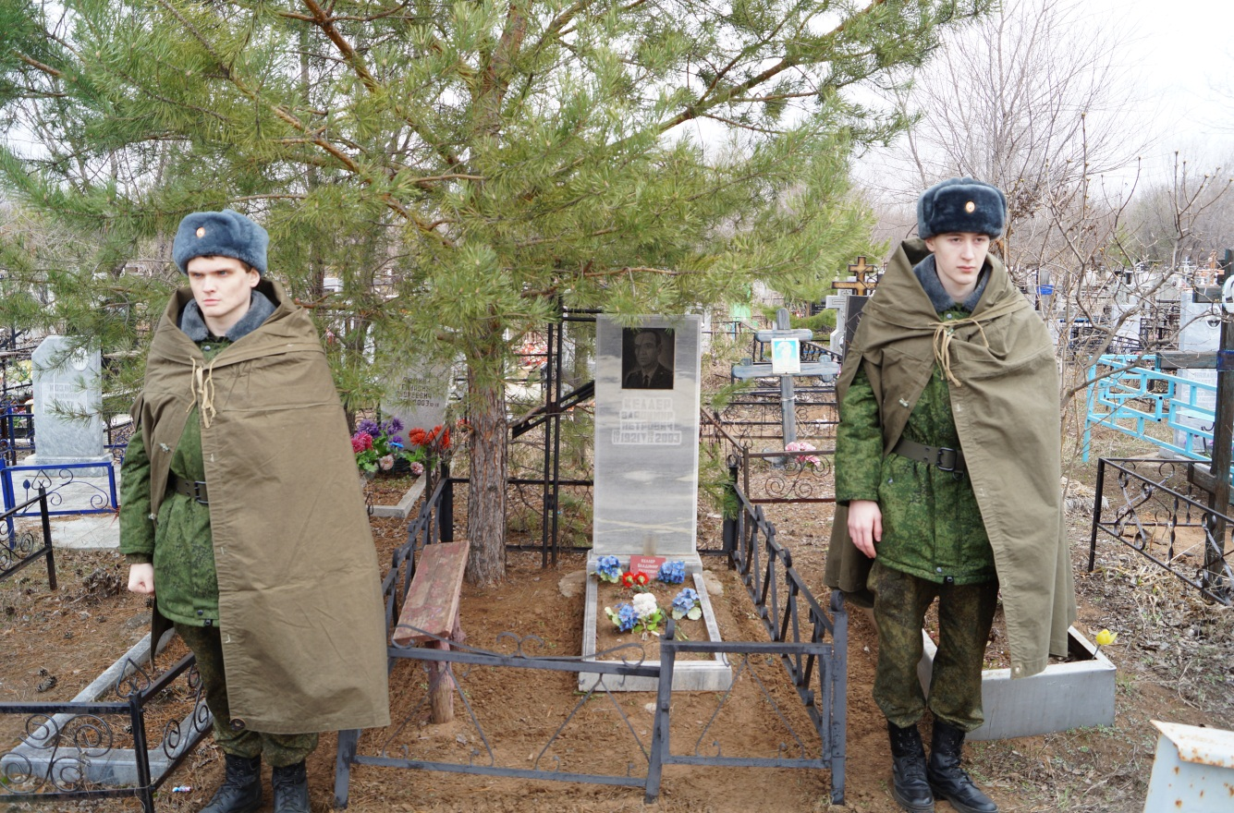
Вахта Памяти у места захоронения Келлера В.П.

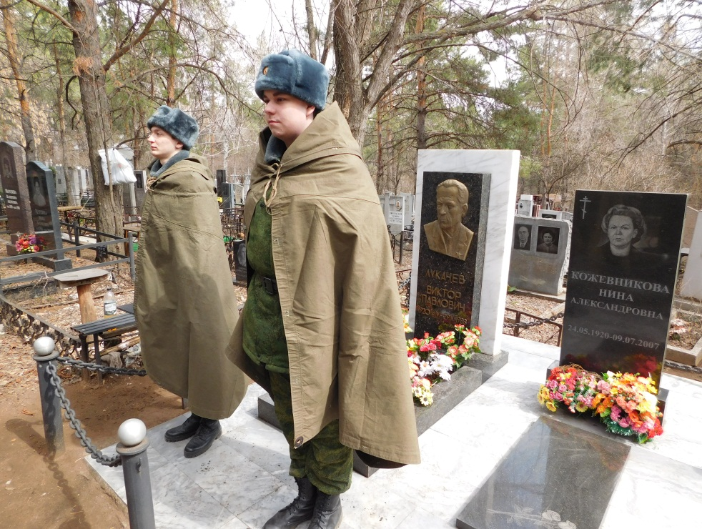
Вахта Памяти у места захоронения Лукачева В.П.

Список участников акции «15 дней до Великой Победы» (24.04.18г.) от Самарского университета
Памятник на месте захоронения дважды Героя Социалистического Труда
Козлова Дмитрия Ильича («Городское») и
памятник на месте захоронения Героя Советского Союза Финютина Ивана Ивановича
№ п/п | ФИО | Взвод | Группа | Телефон
1 | Гордеев Павел Васильевич | 521 | 6309
2 | Ждамиров Максим Леонидович | 522 | 6309 | 89967436778
3 | Галанин Алексей Артурович | 522 | 6306 | 89023388206

Памятник на месте захоронения Келлер Владимира Петровича и
Репина Виктора Степановича («Рубежное»)
№ п/п | ФИО | Взвод | Группа | Телефон
 | Воронин Андрей Владимирович | 1604 | 6213 | 89377963121
 | Горбачев Максим Олегович | 1604 | 6214 | 89277068867
 | Прокофьев Роман Андреевич | 1602 | 6204 | 89297035174
 | Тимонин Александр Дмитриевич | 1604 | 6213 | 89277103003
 | Цой Глеб Владимирович | 1603 | 6211 | 89270233865

Памятник на месте захоронения Лукачёва Виктора Павловича («Рубежное»)

№ п/п | ФИО | Взвод | Группа | Телефон
1 | Беляев Павел Игоревич | 1604 | 6209 | 89277601191
2 | Гринев Артем Витальевич | 1601 | 6203 | 89372017103
3 | Полуэктов Егор Иванович | 1601 | 6202 | 89370645340
4 | Пучков Олег Анатольевич | 1601 | 6202 | 89963410945
5 | Рыбников Дмитрий Владимирович | 1601 | 6203 | 89277382967
6 | Фокин Александр Николаевич | 1604 | 6209 | 89198128922
7 | Парфенов Артем Валерьевич | 1604 | 6214 | 89170130029

Бюст академику АН СССР Королеву Сергею Павловичу (Московское шоссе 34)
№ п/п | ФИО | Взвод | Группа | Телефон
 | Коваленко Михаил Антонович | 1201 | 2214 | 89270065564
 | Комаров Тимофей Дмитриевич | 1201 | 2209 | 89270121998
 | Звягинцев Максим Анатольевич | 1211 | 2308 | 89879121356
 | Кириленко Антон Владиславович | 1201 | 2211 | 89991705694
 | Бектимеров Ильнар Джавдятович | 1201 | 2213 | 89277120717
 | Никитин Кирилл Сергеевич | 1202 | 2308 | 89397149101
 | Иванчиков Алексей  Алексеевич | 1211 | 2201 | 89270234250
 | Пьянков Андрей  Валерьевич | 1211 | 2209 | 89874577289
 | Верещагин Михаил Владимирович | 1201 | 2209 | 89226208555
 | Заровнятных Глеб Олегович | 1202 | 2308 | 89879505031

Мемориальная доска посвящённая Герою Советского Союза
генералу- майору Губанову Георгию Петровичу (ул. Врубеля 27, Самарский )
№ п/п | ФИО | Взвод | Группа | Телефон
1 | Абрашкин Вадим  Германович | 1211 | 2214 | 89277226447
2 | Митрофанов Александр Александрович | 1201 | 2203 | 89377968720
3 | Золенко Николай Андреевич | 1202 | 2307 | 89370625777
4 | Азизов МиратЭльверович | 1202 | 2214 | 89608289134
5. | Явкин Денис Анатольевич | 1202 | 2308 | 89991582080

Памятник на месте захоронения Героя Советского Союза, генерала – майора
Губанова Георгия Петровича и генерала- майора авиации
Богослова Ивана Ефремовича («Городское»)
№ п/п | ФИО | Взвод | Группа | Телефон
1 | Гимаев Шамиль Тагирович | 513 | 7423 | 89608097888
2 | Табачков Антон Сергеевич | 521 | 1407 | 89376504898
3 | Шумаков Алексей Владимирович | 521 | 1407 | 89279064477
4 | Колесников Виктор Викторович | 521 | 1407 | 89397506898
5 | Козлов Алексей Петрович | 521 | 1408 | 89279540145

